管理员使用指南
适用对象：负责管理网站的社团干部。
网站：https://umdsc-dance-class.umdancesportc.workers.dev/admin/login
请使用笔记本或台式电脑。所有管理页面在手机上也能用，但设置资料时大屏幕更方便。
网站界面是英文的，本指南中的按钮名称保留英文。
管理员能做课程负责人能做的所有事情（点名和上传请看课程负责人使用指南）。本指南讲的是如何设置和管理社团资料。

1. 登录与导航
在 /admin/login 输入你的用户名和密码，点 LOGIN。
左侧菜单有 Calendar（日历）、Attendance（点名）、Media（媒体）、Dancers（舞者），在 More（更多）下还有：Dance Styles（舞种）、Instructors（老师）、Roles & Permissions（角色与权限）、Admin Accounts（管理员账号）、System Settings（系统设置）、Events（活动）。
页面顶部的 EVENT: 用来选择所有页面要显示的活动（月份）。
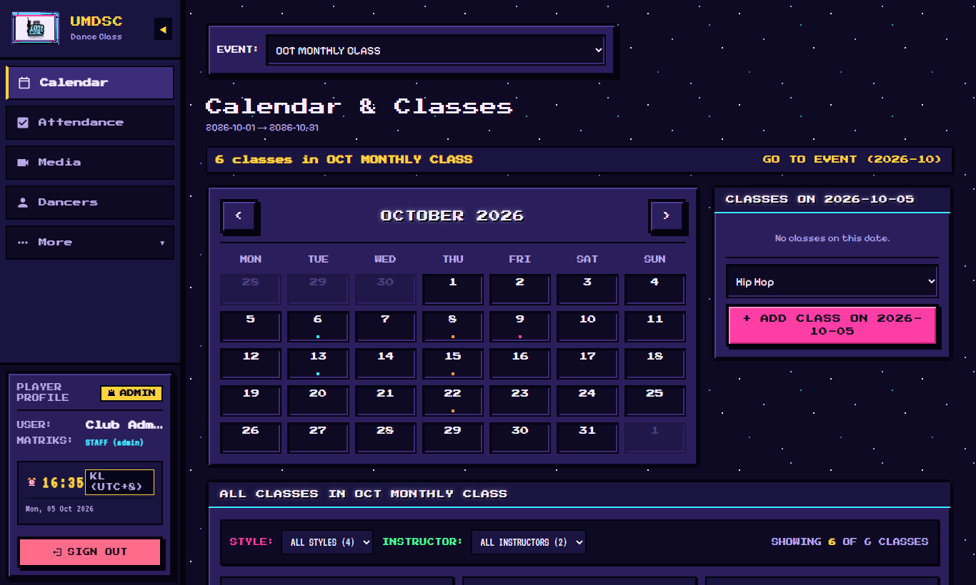
日历

2. Events 活动：每个月度课程、体验课或工作坊各一个
每个活动都有自己的 Google 报名表。填写报名表的舞者会被自动导入。
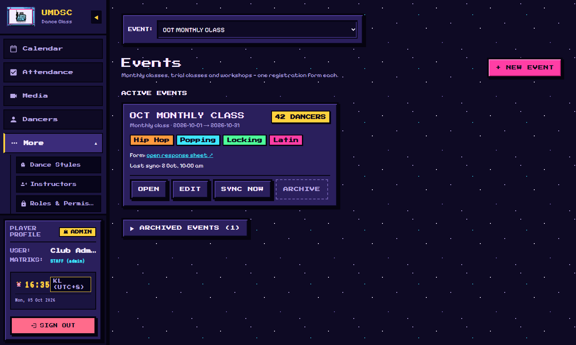
活动

新建活动
开始之前：
- 建好这个活动的 Google 表格（Form），并连接到一个回复表格（response sheet）。
- 把回复表格以编辑者（Editor）身份共享给 `umdancesportc@gmail.com`。网站不接受它无法编辑的链接。
- 确认表格里有一个让舞者选择课程的问题。
然后点 Events › + NEW EVENT，完成 5 个步骤：
1. FORM LINK：粘贴 Google 表格回复表格的链接，然后选择 Class choice 栏位，也就是表格中让舞者选课的那个问题。
2. DETAILS：Event name（活动名称，例如 NOV MONTHLY CLASS）、Event type（活动类型）、Start day（开始日期）和 End day（结束日期）。
3. STYLES：勾选这个活动教的舞种。如果表格里有些选课答案对不上任何舞种，向导会把它们列在 CLASS ANSWERS THAT MATCH NO STYLE 下。解决方法是给舞种加一个别名（alias）（见第 3 节）。
4. SCHEDULE：每个舞种用 AUTO-FILL（填写星期几、开始时间、结束时间、上课次数）一次生成所有课程，需要的话再个别调整日期。
5. REVIEW：检查所有资料，然后建立活动。
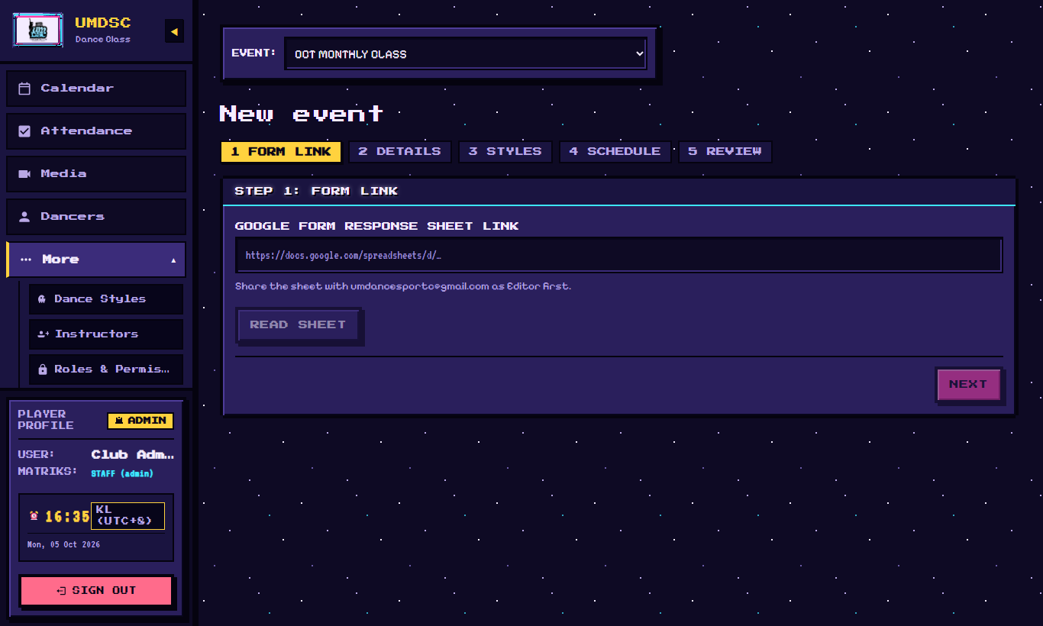
新建活动向导

管理活动
- SYNC NOW：立即导入新的报名资料（系统也会自动同步）。
- EDIT：修改资料、舞种或课程表。
- ARCHIVE：一个月结束后就归档。归档后的活动不再同步，并移到 ARCHIVED EVENTS 下。

3. Dance Styles 舞种
More › Dance Styles。每个舞种（Hip Hop、Popping、Locking、Latin…）有：
栏位 | 意思
Style Name | 舞种名称，到处都会显示
Aliases (comma-separated) | 别名，用逗号分隔。舞者在表格中可能的其他写法，例如 hiphop, hip-hop，用来把报名答案对应到这个舞种
Color Swatch | 舞种在日历上的颜色
Default Day / Start Time / End Time / Default Instructor / Default Venue | 默认星期、开始/结束时间、默认老师、默认地点，生成课程时使用
Attendance Folder Link / Video Folder Link | 这个舞种的点名/视频 Drive 文件夹（选填）

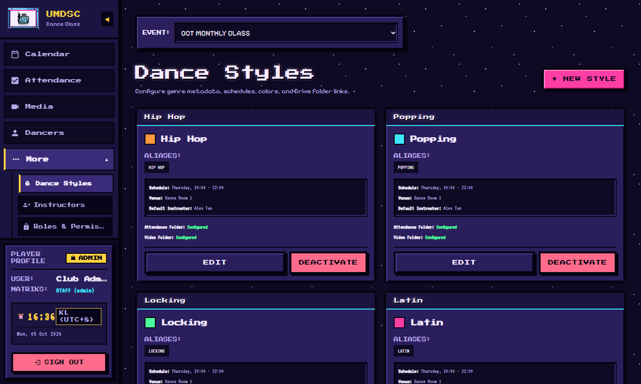
舞种列表
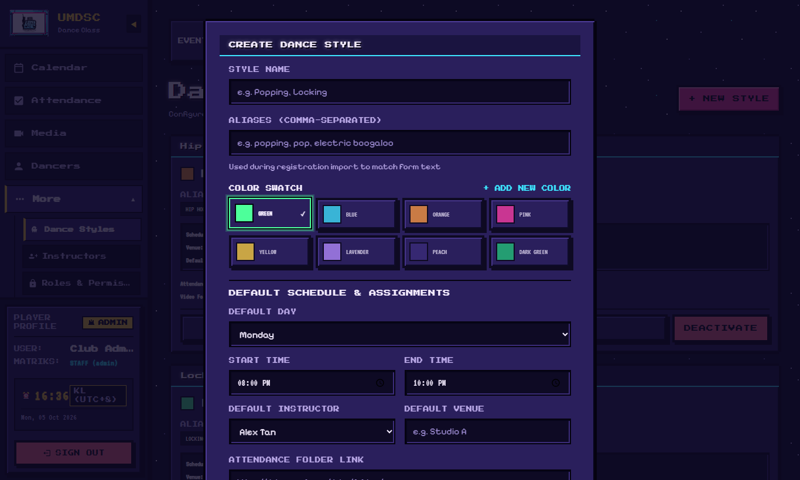
舞种表单

4. Instructors 老师
More › Instructors › + NEW INSTRUCTOR。填写 Full Name（全名）、Contact (Phone / WhatsApp)（联络电话）和 Instructor Signature Color（老师代表色）。用 + UPLOAD PICTURE 上传照片（建议 1080 × 1350 直式），或用 + LINK URL 填入网上照片的链接。可以保存多张照片，标示 ACTIVE 的那张会显示给舞者看。
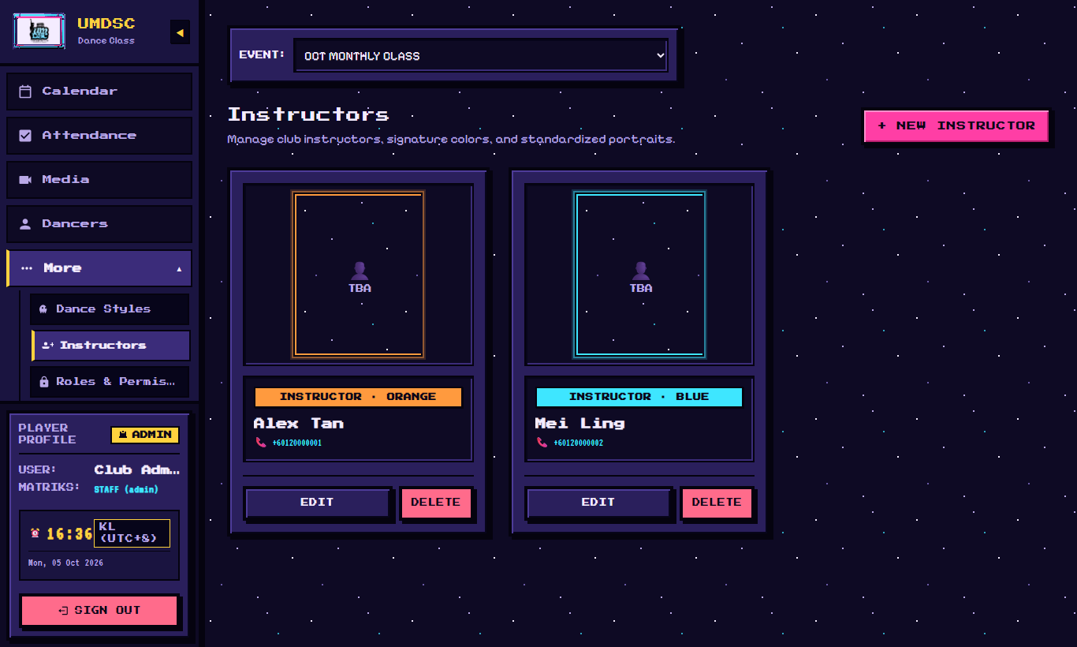
老师列表
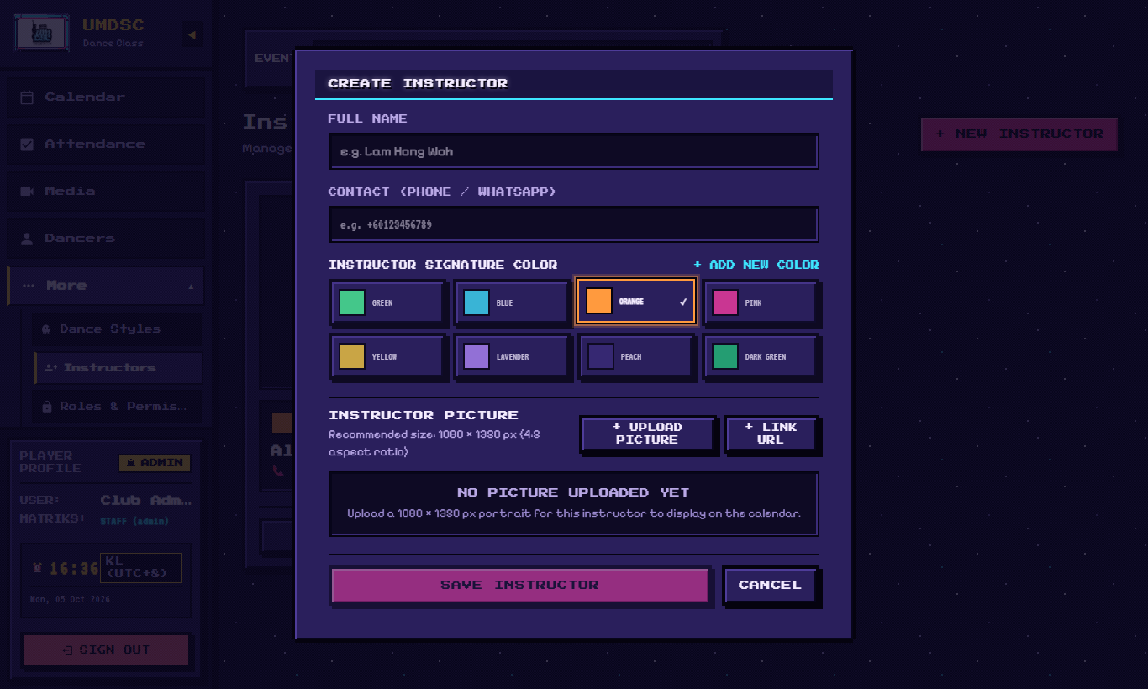
老师表单

5. 课程（日历）
Calendar 显示所选活动的所有课程，可以按舞种或老师筛选。
- 点一堂课，可以修改日期、地点、老师（或代课老师 replacement）以及备注。课程状态可以设为 scheduled（已排课）、replacement（代课）或 cancelled（取消）。
- 要加开一堂课，选择新课程的活动和舞种后添加。

6. Dancers 舞者
Dancers 列出所选活动的所有报名舞者：学号、全名、联络电话、电邮、性别及所报的课程。用 Search name, matric, phone… 搜索。
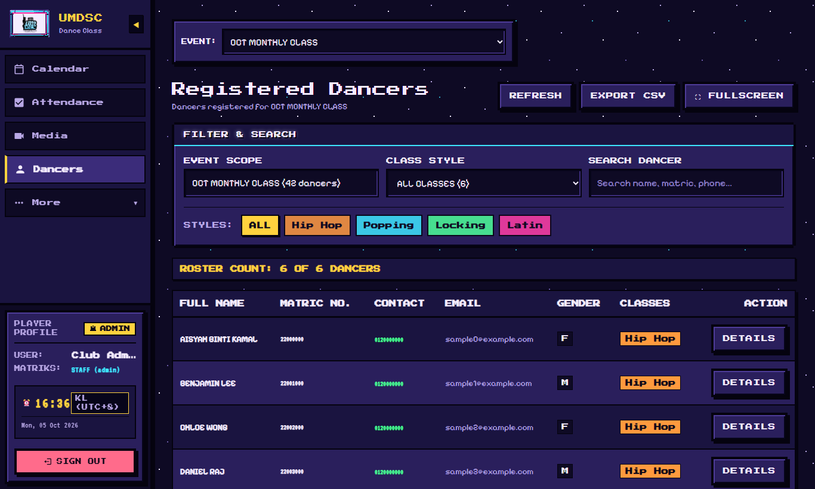
舞者列表
舞者资料来自 Google 报名表。要修改名字，请在报名回复表格里改正，再点 SYNC NOW。

7. Media 媒体：课程负责人视频文件夹
Media › CLASS LEAD VIDEO DRIVE FOLDERS。每个舞种的视频会上传到该舞种课程负责人自己的 Google Drive 文件夹。
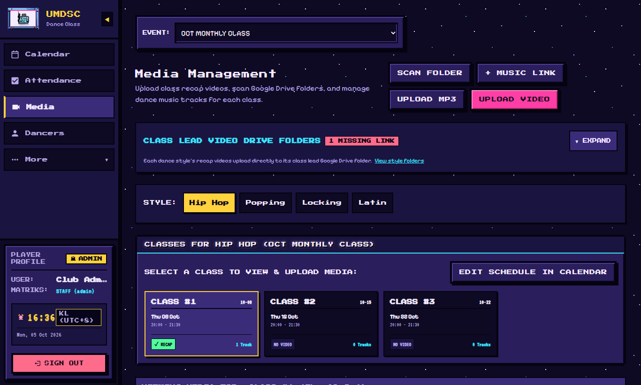
媒体
每个舞种可以：
- + INSERT LINK / CHANGE LINK：填入或更换课程负责人的文件夹链接。文件夹必须以编辑者（Editor）身份共享给 `umdancesportc@gmail.com`。
- REMOVE LINK：移除文件夹链接。在填入新链接之前，这个舞种无法上传；已经在 Drive 里的视频不受影响。
- AUTHORIZE：把文件夹和一个 Google 账号绑定。之后这个舞种的上传必须用那个账号，并占用那个账号的存储空间。点 AUTHORIZE 之前，先用 SWITCH ACCOUNT 选择课程负责人的 Gmail。这一行会显示 Uploads as 那个 Gmail。
上传视频和音乐也在这个页面，请看课程负责人使用指南。

8. Roles & Permissions 角色与权限
More › Roles & Permissions。角色（role）就是一组权限。系统内置两个：Admin（所有权限）和 Dancer（日历、自己的出席记录、视频、音乐）。
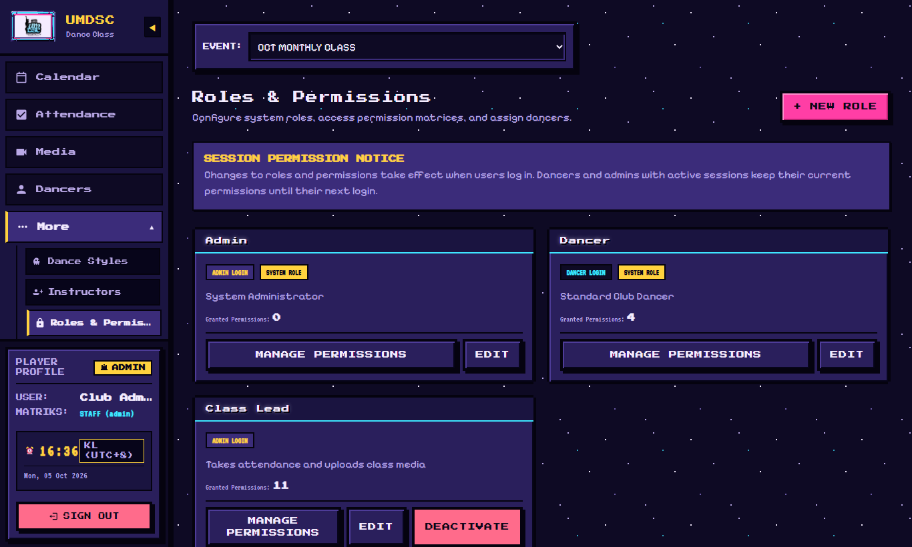
角色

课程负责人角色（只需建立一次）
1. + NEW ROLE：Role Name 填 Class Lead，Login Type 选 `Admin`，然后 SAVE ROLE。
一定要选 Admin 登录类型。Dancer 类型的账号打不开 Attendance 和 Media 页面。
2. 点 MANAGE PERMISSIONS，勾选：
calendar.view、attendance.view.all、attendance.edit、export.download、members.view、videos.view、videos.upload、videos.edit、music.view、music.edit、sections.edit，以及 `styles.edit`。最后一项让课程负责人能自己 AUTHORIZE 文件夹，同时也允许他们修改舞种资料。
3. 点 SAVE PERMISSIONS。
绝对不要把 settings.edit、admins.manage 或 roles.manage 给课程负责人。
修改角色权限后，拥有该角色的人都需要重新登录。

9. Admin Accounts 管理员账号
More › Admin Accounts › + NEW ADMIN。为每位管理员和课程负责人建立账号：Username（用户名）、Display Name（显示名称）、Initial Password（初始密码）、Assigned Role（角色）。用户名和密码要私下发送，例如私讯，绝对不要发在群组里。
- 忘记密码：在他的账号点 RESET PASSWORD，输入 New Password（新密码），再点 UPDATE PASSWORD。
- 有人离开：点 DEACTIVATE 停用他的账号。
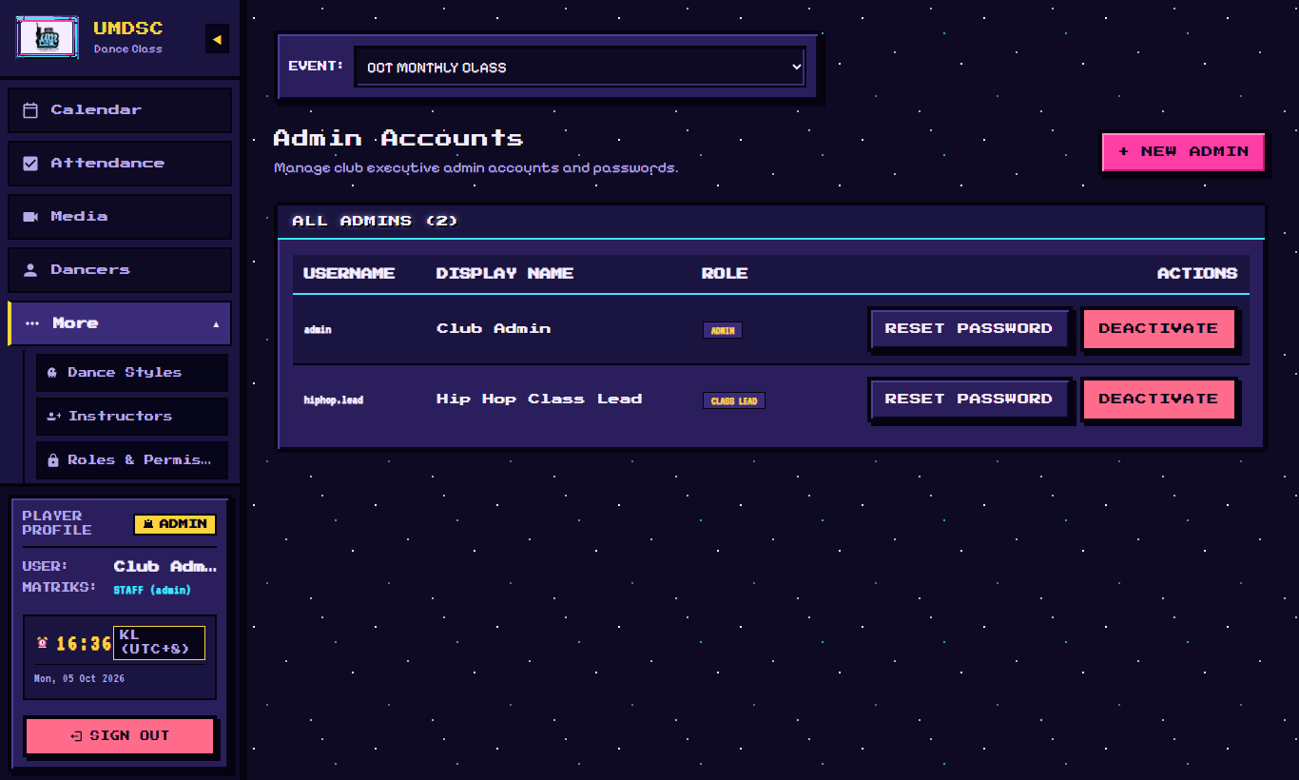
管理员账号
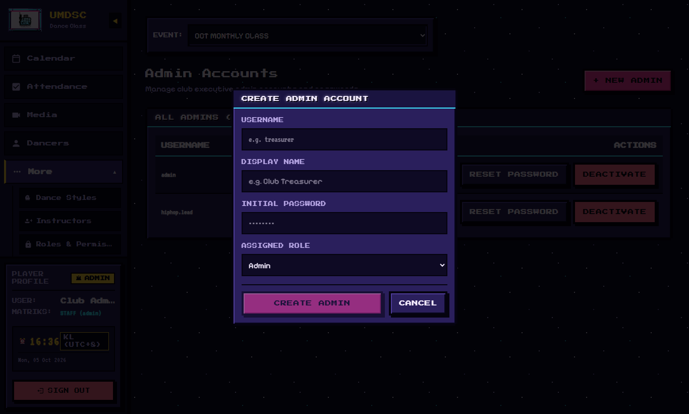
新增管理员账号
新增课程负责人的完整步骤（账号、Google 登录名单、文件夹）在管理员交接指南第 4 节。

10. System Settings 系统设置
More › System Settings。
设置 | 意思
Database Folder | 存放网站数据库（一个 Google Sheet）的 Google Drive 文件夹。不要删除。
Default Attendance Folder | 点名表建立的位置。也显示在 Attendance 页面。
Link Update History | 谁在什么时候改了哪个文件夹链接。
Data Retention (3 years) | 超过 3 年的旧资料会被清除。
Reset Test Data | ⚠️ 只在正式启用前使用：会删除测试资料，需要输入确认文字。

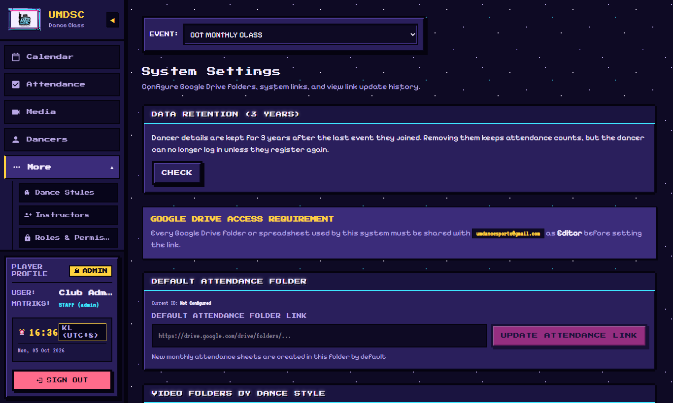
系统设置

